 **Guía de Autoaprendizaje N°17 de Lenguaje y Comunicación.**

Nombre: _______________________________Curso:2°___ Fecha: ___/___/___

|  |
| --- |
| **Objetivos de aprendizaje:**  **OA 02:** Leer en voz alta para adquirir fluidez: pronunciando cada palabra con precisión, aunque se autocorrijan en contadas ocasiones; respetando el punto seguido y el punto aparte; sin detenerse en cada palabra.  **OA 17:** Escribir, revisar y editar sus textos para satisfacer un propósito y transmitir sus ideas con claridad. Durante este proceso: organizan las ideas en oraciones que comienzan con mayúscula y terminan con punto; utilizan un vocabulario variado; mejoran la redacción del texto a partir de sugerencias de los pares y el docente; corrigen la concordancia de género y número, la ortografía y la presentación.  **Contenido: * Identificar Pronombres personales.**  **Recurso digital docente:** <https://www.youtube.com/watch?v=TmzWmEDfR1w&feature=youtu.be>  **Recurso digital sugerido:** <https://www.youtube.com/watch?v=oHEYZgd6jPE>  **Correo electrónico:** [lenguajesegundo.smm@gmail.com](mailto:lenguajesegundo.smm@gmail.com) |

|  |
| --- |
| “El desarrollo de las guías de autoaprendizaje puedes imprimirlas y archivarlas en una carpeta por asignatura o puedes solo guardarlas digitalmente y responderlas en tu cuaderno. (escribiendo sólo las respuestas, debidamente especificadas, N° de guía, fecha y número de respuesta)” |

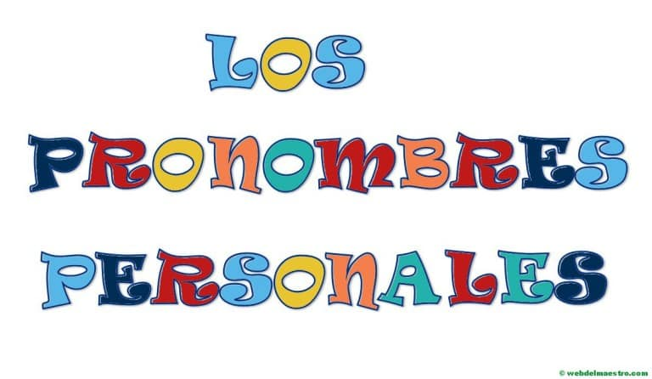

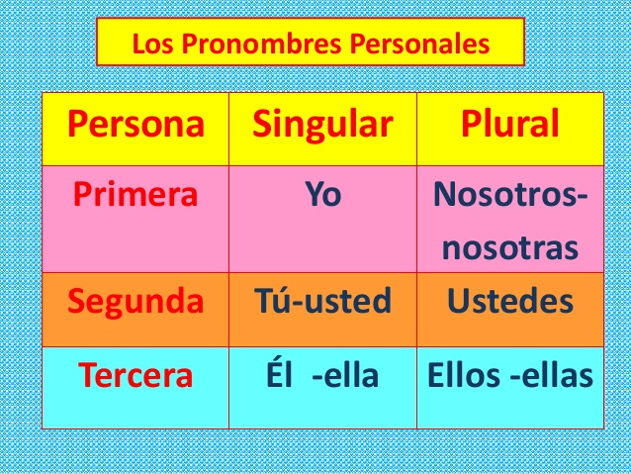



**Recuerda qué:**

Los pronombres personales son las palabras con las que nombramos a personas, animales o cosas, sin decir su nombre.

**Practiquemos lo aprendido:**

I.- Une con una línea y forma oraciones.

Aprendiste sobre los pronombres personales.

**Yo**

Leímos un cuento “Los Espíritus Selk´nam”.

**Tú**

Conocí un nuevo pueblo originario.

**Él**

Se encuentra listo para sus clases en línea.

**Nosotros**

II.- Reescribe cada oración reemplazando las palabras destacadas por pronombres personales.

|  |  |
| --- | --- |
| Qué Comen Las Hormigas? - La MEJOR explicación | **Las hormigas rojas** atacan arrojando un ácido a su enemigo.  _____________________________________________. |
| Mariposas: características y curiosidades | cienciaybiologia.com | **La mariposa de seda** está totalmente domesticada.  **_______________________________________.** |
| Características del Grillo común o doméstico: Hábitat, Información,  Alimentación | **El grillo doméstico** se alimenta de desperdicios de comida.  _______________________________________. |
| Por qué los chanchitos de tierra se hacen bolita? - www.explora.cl | **Los chanchitos de tierra** se enrollan sobre sí mismo frente al peligro.  _______________________________________. |